**历城区农村分散式饮用水水源**

**保护范围划分方案**

济南市生态环境局历城分局

二零二一年十月

**目 录**

一、划分背景 1

二、划分依据 2

2.1法律法规 2

2.2标准规范 2

三、划分原则 3

3.1预防为主，防治结合原则 3

3.2水质达标原则 3

3.3便于污染防治原则 3

四、划分范围 4

五、划分结果 4

附件 分散式水源地保护范围划定示意图 6

（1）里子村水源地保护范围示意图 6

（2）捎近村水源地保护范围示意图 7

## 一、划分背景

饮用水质量安全与人民群众的身体健康状况息息相关，对于促进经济社会的可持续发展至关重要。党中央、国务院高度重视饮用水安全工作，要求把“切实保护好饮用水源，让群众喝上放心水”作为环境保护工作重中之重的首要任务。习近平总书记系列重要讲话中提出加大生态环境保护力度，集中力量优先解决好饮用水等损害群众健康的突出问题，而饮用水水源保护区划分是保障饮用水安全的基础和抓手。因此，科学划分、调整饮用水水源保护区对于保障群众饮水安全、维护社会长治久安、实现全面小康社会意义重大。

农村饮水安全工程事关全区几十万群众的身体健康和切身利益，是最直接、最现实、最紧迫的民生工程。为了有效保护饮用水水源，贯彻落实国务院《水污染防治行动计划》和《山东省落实<水污染防治行动计划>实施方案》，根据《济南市落实水污染防治行动计划实施方案》等文件要求，2015-2020年，历城区完成既有农村饮用水水源地保护区或保护范围的划定工作。

按照山东省生态环境厅与省水利厅联合发布的《关于加快划定农村饮用水水源保护区或保护范围的通知》（鲁环函〔2020〕295号），要求2021年完成千人以上农村水源地保护区以及千人以下农村水源地保护范围的划定工作。鉴于济南市农村水源地保护区或保护范围划定形势，结合水源地管理工作中的实际需求，济南市对历城区未划定的农村分散式饮用水水源地保护范围进行划定，以进一步加强农村分散式饮用水水源地的环境保护。

## 二、划分依据

### 2.1法律法规

《中华人民共和国环境保护法》（2015年1月）

《中华人民共和国水法》（2002年10月）

《中华人民共和国水污染防治法》(2018年1月)

《饮用水水源保护区污染防治管理规定》（2010年12月）

《山东省水污染防治条例》（2000年12月）

《农村饮水安全工程建设管理办法》（2013年12月）

《山东省农村公共供水管理办法》（2009年8月）

《山东省环保厅 水利厅关于进一步加强农村饮用水水源保护工作的指导意见》（鲁环发〔2015〕149号）

《关于开展农村分散式饮用水水源地调查和保护范围划定工作的通知》（济环字〔2018〕17号）

### 2.2标准规范

《饮用水水源保护区划分技术规范》（HJ338-2018）

《分散式饮用水水源地环境保护指南（试行）》（2010年9月）

《地下水环境质量标准》（GB/T14848-2017）

《地表水环境质量标准》（GB3838-2002）

《生活饮用水卫生标准》（GB-5749-2006）

《水资源评价导则》（SL/T238-1999）

《饮用水水源保护区标志技术要求》（HJ/T433-2008）

《农村饮用水水源地环境保护技术指南》（HJ2032-2013）

## 三、划分原则

### 3.1预防为主，防治结合原则

饮用水水源保护范围应根据历城区饮用水水源的水文地质条件确定，并保证开采规划水量时能达到所要求的水质标准。划定的水源保护范围，应防止水源附近人类活动对水源的直接污染；在正常情况下保证取水水质达到规定要求，一旦出现污染水源的突发情况，有采取紧急补救措施的时间和缓冲地带。

### 3.2水质达标原则

水源水质应符合国家有关生活饮用水水源水质的规定。采用地表水为生活饮用水水源时，水质应参照执行《地表水环境质量标准》(GB3838-2002)的规定；采用地下水为生活饮用水水源时，水质应参照执行《地下水质量标准》(GB/T14848-2017)规定。

### 3.3便于污染防治原则

在确保水源水质不受直接污染的前提下，划定的水源保护范围应符合划定办法。划定的保护范围内如有渗坑、住宅楼等一定的环境隐患，为了便于水井的保护，消除环境隐患一般将保护范围边界扩至上述点（线）源的边界。

## 四、划分范围

本次保护范围划定是指历城区农村分散式饮用水水源地，即供水小于一定规模（供水人口一般在1000人以下）的饮用水水源地，共计2个村庄2处分散式水源地。

## 五、划分结果

饮用水水源保护范围是国家保护水源环境质量而划定的予以特殊保护、防治污染和破坏的一定区域。按照国家法律法规和技术规范，结合历城区饮用水水源的地理位置、水文地质条件、水质现状、水质目标、污染源分布等实际情况确定饮用水水源保护范围面积、范围，覆盖全区的农村分散式饮用水水源。

本次历城区农村分散式饮用水水源保护范围共划定地下水型饮用水水源地2处，涉及港沟街道里子村和彩石街道捎近村2个村庄。划定分散式水源保护范围共计2个，总面积5854.86平方米。具体划分情况见下表，保护范围划定图集见附件。

**历城区分散式饮用水水源地保护范围基本信息表**

| **序号** | **所在乡镇** | **村庄名称** | **水源地名称** | **水井位置** | | **保护范围** | **保护范围面积（平方米）** | **拐点坐标** | **水井水文地质信息** |
| --- | --- | --- | --- | --- | --- | --- | --- | --- | --- |
| **经度** | **纬度** |
| 1 | 港沟街道 | 里子村 | 里子村水源地 | 117.228894 | 36.581693 | 以水井为中心，半径30m范围。 | 2827.43 | — | 承压水 |
| 2 | 彩石街道 | 捎近村 | 捎近村水源地 | 117.290535 | 36.58093 | 以水井为中心，半径30m范围。 | 2827.43 | — | 承压水 |
| 合计 | | | | | | | 5654.86 | | |

## 附件

## 分散式水源地保护范围划定示意图

## 

## （1）里子村水源地保护范围示意图

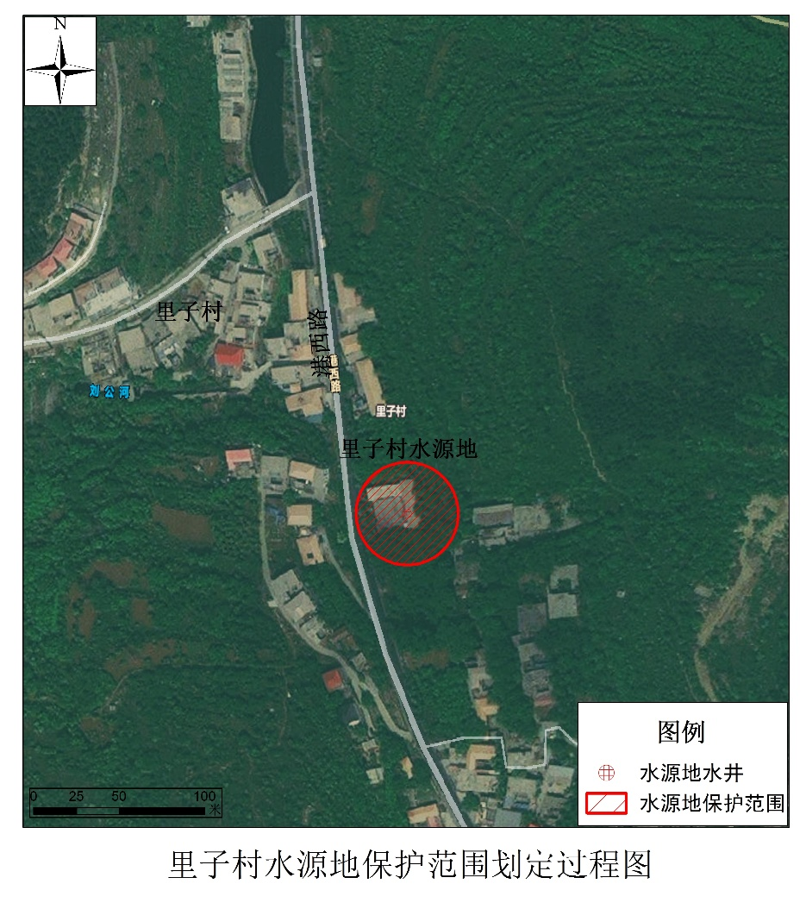

## 

## （2）捎近村水源地保护范围示意图

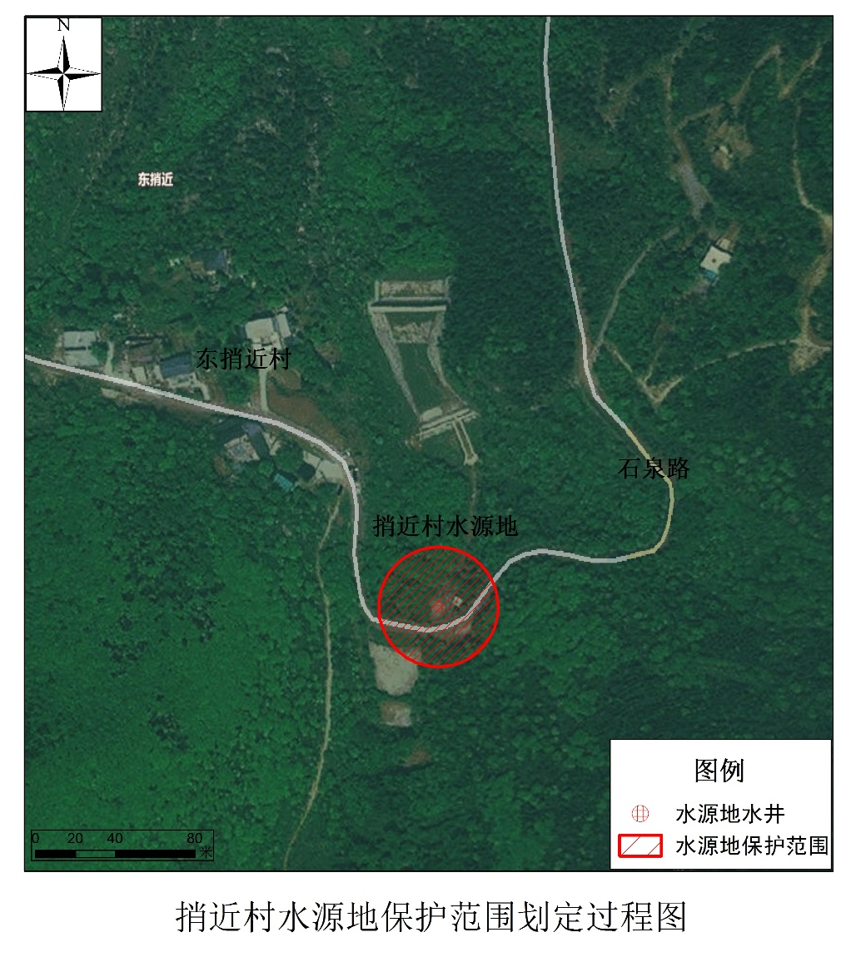

　济南市历城区人民政府办公室　　 2021年10月29日印发